

دانشگاه علم و صنعت ایران
دانشکده مهندسی برق

حمیدرضا خادم الحسینی
شماره دانشجویی : 84010248

کانکتور PLC مجهز به اتصال فیزیکی PLC به فیبربرای ماژول های داخلی چند کاناله برای پیاده سازی صفحات مدار نوری

استاد:جناب آقای دکتر شاه حسینی

فهرست

چکیده

- .مقدمه

- اصول و ساختار کانکتور پی.ال.سی

- کانکتور پی.ال.سی. دوپلکس

- کانکتور پی.ال.سی چند فیبره

- نتیجه گیری

چکیده

یک کانکتور موج- فیبر به نام مدار موج نوری مسطحPlanar lightwave circuit (PLC) که برای تشخیص واسط قابل دریافت در ماژولهای نوری مبتنی بر PLC برای ساخت صفحات مدار نوری مقرون به صرفه طراحی شده در این مقاله مورد بررسی قرار خواهد گرفت.
این کانکتور می تواند بین PLC و فیبرهای تک وضعیتی اتصال محکم و با چگالی بالا برقرار کند. تولید آن نیز هزینه زیادی لازم ندارد زیرا برای برقراری اتصال فیزیکی بین فیبر و PLC از نیروی الاستیک تولدی شده توسط خود فیبرها استفاده می کند. ما از یک کانکتور PLCی دوپلکس برای یک ماژول فرستنده و گیرنده نوری استفاده نموده و یک کانکتور PLCی چندگانه را برای ماژول نوری چند کاناله بکاربردیم که ضایعات اتصال را به 0.2,0.33 دسي بل رساندیم.
به علاوه، با این تحقیق مشخص شد که کانکتورها دارای دوام محیطی مناسبی میباشند همچنین از واسط های داخلی 2و34 کاناله در ماژول فرستنده و گیرنده استفاده کردیم. یک ماژول سوئیچ گرمایی-نوری نیز با بکارگیری کانکتور دوپلکس در ماژول ها و سه کانکتور چندگانه نیز بکاررفت.

1.مقدمه
شبکه های ارتباطی دارای سرعت و ابعاد زیاد در آینده نزدیکی و پس از معرفی سیستم هایی مثل شبکه های FTTH و مالتی پلکسینگ با تقسیم پهنای خطوط بسیار متراکم (DWDM)موارد استفاده زیادی خواهند یافت. البته واضح است که هزینه و اندازه سیستمهای پردازش نوری با توجه به تکنولوژی کنونی افزایش خواهد یافت زیرا تعداد کانالهای مورد پردازش اضافه می شود. برای رفع این مشکل، نه تنها باید اجزای نوری را اصلاح کنیم بلکه باید روشهای بسته بندی نوری را نیز ارتقا بخشیده و از سیستم های سیم کشی فیبر نوری روی بردهای الکترونیکی استفاده کنیم تا کارایی، فشردگی و قیمت آن کاهش یابد.
اگرواسط را طوری طراحی کرد که به صورت یک کانکتور ماژول- فیبری نوری عمل کند، پروسه بسته بندی ماژول نوری را می توان تا حد قابل توجهی اصلاح کرد. در حال حاضر، با استفاده از ماژول های نوری متصل به فیبر می توان پروسه بسته بندی اقتصادی شامل سوارکردن اتوماتیک ماژول ها و دیگر اجزا را ارزیابی نمود. ماژول های دارای واسط receptacle امکان بکارگیری یک روش بسته بندی را فراهم
می کنند زیرا می توان از آنها بدون نیاز به pigtail استفاده کرد. روش های متعددی برای اتصال waveguide-fiber مجزا وجود دارند که عبارتند از :
1-فیبرهای کوتاه که بصورت شیارهای V شکل در لایه ای از Si قرار گرفته اند تا اتصال
waveguide-fiber ثابت و یک کانکتور دارای بستهای حلقوی را ایجاد نمایند.[1]
2-یک کانکتور انتقال پذیر مکانیکی که در آن یکی از plugها توسط شیارهای V در لایه waveguide قرار گرفته است. [2],[3].
3-یک کانکتور فیبری بدون پوشش و فیبرهای کوتاه بین waveguide ها و کانکتور قرار گرفته اند.[4] .
شمای اول برای اتصال تکی یا دوتایی مناسب است .
شمای دوم و سوم به ترتیب برای ایجاد اتصالات 24 و 18 فیبری بکار می روند.
البته هر کدام از این شماها نمی توانند تمامی نیازهای اتصال تک حالته با اتلاف پایین و تراکم بالا و قیمت پایین را برآورده کنند.
در این مقاله یک کانکتور waveguide-fiber را به نام کانکتور مدار PLC مورد بررسی قرار خواهیم داد. این کانکتور می تواند اتصال تراکم بالایی بین یک PLC و فیبرهای تک حالته برقرار کند زیرا از فیبر بدون پوشش بجای حلقه و بست استفاده می کند و به این وسیله اتصال فیزیکی یا PC را برقرار می سازد..[5],[7] .
کانکتور PLC یکی از اجزای اصلی شمای بسته بندی مدار نوری به نام مدیریت فیبر روی بورد یا FMOB می باشد. برخلاف بسته بندی مدار رایج، که از سیم بندی و ترکیب فیبری جالبی برخوردار نیست FMOB سیستم سیم بندی فیبر نوری فشرده و مقرون به صرفه ای را ارائه می نماید.[8],[9].
در شکل یک این مدل را می بینید. ما کار خود را با توصیف اصول و ساختار اصلی این کانکتور PLC آغاز می کنیم و بعد به سراغ ساختار و شکل اصلی کانکتور PLCی دوپلکس پرداخته و کارایی نوری و نتایج تست قابلیت اعتماد را گزارش خواهیم کرد.[5],[6].
در انتها به بررسی کارایی نوری، ساختار، و شکل اصلی کانکتور PLCی چند فیبره در ماژولهای نوری چند کاناله و کاربرد آن در ماژول سوئیچ نوری می پردازیم. [7].

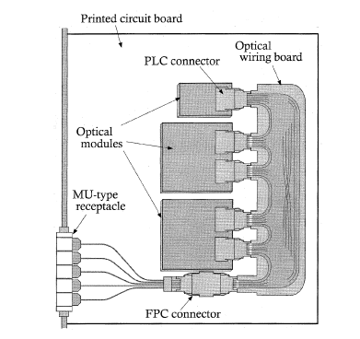

شکل 1 : دیاگرام شماتیک بسته بندی مدار نوری به روش FMOB با استفاده از بورد
سیم بندی فیبر و کانکتورهای پی.ال.سی.

2. اصول و ساختار کانکتور پی.ال.سی
اخیرا به شرح یک کانکتور فیبر نوری چندگانه به نام کانکتور FPC یا کانکتور تماس فیزیکی پرداخته ایم که ساخت فیبرهای نوری بدون پوشش را برای ایجاد ارتباطات PC کمک می کنند[10],[11].
کانکتور PLC از این روش اتصال پی.ال.سی برای ایجاد اتصال میان یک پی.ال.سی و endfaceها استفاده می کند. شکل 2 ساختار اصلی کانکتور PLCرا نشان می دهد که در آن یک waveguide در یک پی.ال.سی. مبتنی بر سیلیکا و یک فیبر به هم متصل می شود قرار دارد . کانکتور به دو بخش تقسیم شده است :
یک receptacle متصل به انتهای پی.ال.سی plug حاوی یک فیبر یک fiber guide دارای microhole و قطر 125µm طوری به PLC endface متصل شده که microhole و محورهای waveguide دقیقا در یک ردیف قرار گیرند.
فیبر به مکان plug متصل شده و یک پایه تشکیل می شود و انتهای آن به مقدار ΔL از انتهای Plug بیرون می زند.
Endface های فیبر و PLC یک سطح صاف را تشکیل می دهند که توسط نیروی الاستیک در محورهای فیبر، بر محورهای نوری عمود می شود بنابراین نیروی buckling یا خمشی فیبر را خم می کند. اتصال PC بازتاب تداخل میان endfaceها را از بین می برد.
با استفاده از این روش اتصال، می توان انتظار داشت که کانکتور PLC دارای مزایای زیر باشد:
- اتلاف اتصال کم (به دلیل اتصال مستقیم PLC وفیبر).
- کارایی نوری با ثبات در نوسانات موقتی و همچنین عمر طولانی آن به دلیل عدم وجود حرکت index-matching در نقطه اتصال.
- اتصال چندگانه با تراکم بالا بین فیبرها و PLC..
- تولید کم هزینه کانکتور (به این دلیل که فنر و حلقه ای مورد استفاده قرار نمی گیرند).
ما اتصال پی.ال.سی با فشاردادن فیبر بر انتهای پی.ال.سی پس از تنظیم آن در fiber guide در شکل 3 نشان داده ایم. در اینجا فاصله میان fiber guide و fixture به اندازه L=7mm تنظیم شده و انتهای فیبر مانند شکل 3 سفت شده تا مساحت endface کاهش یابد. شکل 4 مثالی را از آزمایش جایگذاری و اتلاف بازگشت را در نقطه اتصال نیروی فشار محوری f در فیبر نشان می دهد. افزایش f به کاهش فاصله میان endfaceهامی انجامد و اتلاف جایگذاری کاهش می یابد ولی فقدان بازگشت به دلیل کاهش بازتاب تداخل، افزایش می یابد. ملاحظه می کنید که یک اتلاف بازگشت بالا و ثابت به مقدار بیشتر از 0.3 N ایجاد شده است. هنگامی که مقدار آن به f_{b}~0.7N می رسد. فیبر تا خورده و مقدار آن با تغییر مکان fixture تغییر نمی کند. بطور کلی، نیروی خمشی به طول خمش بستگی دارد و اتصال پی.سی. در کمتر از 0.5 N برای فیبرهای دیگر ایجاد می شود. [10].

3. کانکتور پی.ال.سی. دوپلکس
در این بخش به طراحی کانکتور پی.ال.سی. دوپلکس می پردازیم که برای ساخت واسط receptacle در ماژولهای فرستنده گیرنده WDM نوری بکار می رود.[12]

شکل 2 : ساختار اصلی کانکتورپی.ال.سی الف: در حالت قبل از اتصال ب ) در حالت بعد از اتصال

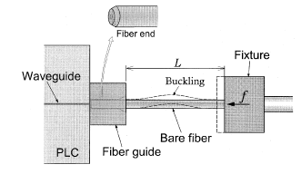

شکل 3 : شکل آزمایشی اتصال پی.سی. میان پی.ال.سی و endfaceهای فیبر

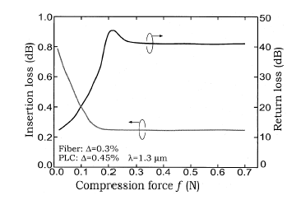

شکل 4 : آزمایش جایگذاری و اتلاف بازگشت در نقاط اتصال waveguide و فیبر به صورت تابعی از نیروی فشار فیبر

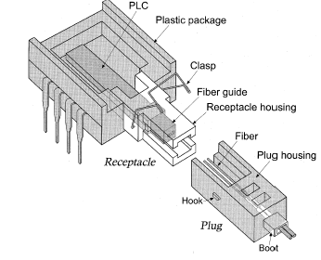

شکل 5 : ساختار کانکتور پی.ال.سی دوپلکس

الف) ساختار و فابریکاسیون
شکل 5 ساختار کانکتورهای پی.ال.سی دوپلکس را برای اتصال فیبرها و waveguideها نشان می دهد. از یک پی.ال.سی مبتنی بر سیلیکا در انتهایی که دو waveguide با اختلاف Δ=45% و فاصله گذاری 0.5mm و فیبرسیلیکنی Δ=0.3% استفاده نمودیم. مکان plug دارای دو فیبر بدون روپوش در L=7mm و ΔL=30μm می باشد. این وضعیت نیروی خمشی برابر f_{b}=0.7N را تولید می کند که برای PC در بخش قبل مناسب بوده و اتلاف خمشی کمی را تولید می کند. endfaceهای سطح عمودی فیبرها توسط شکافتگی ایجاد می شوند. بعلاوه، انتهای فیبر مطابق شکل 6 نشان داده شده است.
انتهای پی.ال.سی که توسط بلوک شیشه ای تقویت می شود برای ایجاد یک سطح صاف با محلول فلوراید هیدروژن bufferشده روکش شده است (از این ماده برای کاهش اثرات تخریبی روکش دار کردن استفاده شده است).fiber guide ایجاد شده توسط بلوک شیشه ای دارای دو میکروسوراخ است که هر کدام قطری حدود 126µm و intervalی برابر waveguide می باشند. انتهای میکروسوراخ ها بصورت مخروطی توسعه یافته تا جایگذاری نرم فیبرها در میکروسوراخ ها راحت باشد. این کار با توجه به این امر انجام شده که انتهای فیبرها بصورت مایل قرار گرفته است. (chamfer)
Fiber guide به دقت و توسط یک کابل انعطاف پذیر UV چسبنده در مکانی متناظر با waveguideهای انتهای پی.ال.سی متصل شده اند و پس از آن یک روش تنظیم فعال مثل دو فیبر نظارت شده در میکروسوراخها قرار می گیرند. دستگاهی که ما ساخته ایم می تواند این نوع اتصال فیبر را بصورت اتوماتیک انجام دهد. مکان receptacle به تراشه پی.ال.سی و بسته پلاستیکی سفت شده است. مکان receptacle و پلاگ به روش تزریق- ذوب متصل شده است. این بخشها از پلیمر کریستالی مایع با نسبت توسعه خطی کم حدود 0.5*10⁻⁵ ساخته شده اند تا هنگام گرما امکان انبساط آن وجود داشته باشد.
هنگامی که پلاگ در receptacle (حفره) قرار می گیرد فیبرها در میکروسوراخهای متناظر قرار می گیرند تا اتصال PC را بتوان با خم کردن فیبر برقرار نمود. اتصال آن را می توان با بستن پلاگ به receptacle و با یک گره سیم فلزی برقرار کرد. شکل 6 تصویری از کانکتور را نشان می دهد. این کانکتور در وضعیت متصل، پهنایی معادل 5 میلیمتر، ارتفاعی معادل 4 میلیمتر و طول 20 میلیمتر دارد. پی.ال.سی و بسته پلاستیکی مورد استفاده مشابه ماژول نوری هستند که کانکتور بر آن سوار شده است.

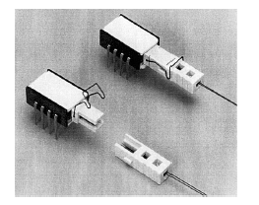

شکل 6 : تصویر کانکتکور پی.ال.سی دوپلکس

ب- کارایی نوری
شکل 7 هیستوگرامی از اتصال و اتلاف در هر نقطه اتصال را برای 25 کانکتور نشان می دهد. در اینجا، اتلاف اتصال شامل اتلاف بدون واسطه ای تقریبا به اندازه اي است که به دلیل عدم تطابق میدان میان فیبر و waveguide رخ می دهد. اتلاف اتصال در کمتر از 0.4dB مقدار 0.2dB است.
این نتیجه نشان می دهد که fiber guide در انتهای پی.ال.سی به دقت متصل شده است. اتلاف بازگشت در تمام مقادیر بیشتر از 40dB زیاد بود (مقدار 40dB ) که در نتیجه پیاده سازی دقیق پی.سی. ایجاد می شود.
مقادیر اتلاف بازگشت بدست آمده کوچکتر از 50dB است که می توان با کانکتورهای فیبر نوری نوع پی.سی. بدست آورد.

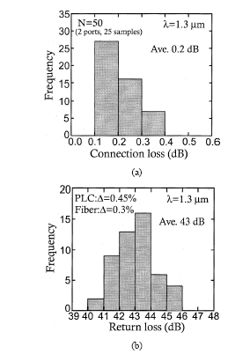

شکل 7 : کارایی نوری کانکتورهای ساخته شده. الف – هیستوگرام اتلاف اتصال
ب- هیستوگرام اتلاف بازگشت

به نظر می رسد که این امر به دلیل آسیب های باقیمانده در سطح endface پی.سی. رخ می دهد و اختلاف میان اندیسهای اصلی فیبر و waveguide ایجاد می شود.
سپس به آزمایش مکرر کارایی نوری پرداختیم. شکل 8 اتصال و اتلاف را برای 50 اتصال مکرر نشان می دهد. نوسانات کوچک کمتر از 1/0 و 2 دسیبل را به ترتیب در اتصال و اتلاف بازگشت مشاهده نمودیم که نشان می دهد که فیبرها در میکرو سوراخ ها هدایت شده اند.

ج – دوام محیطی
کانکتورهای پی.ال.سی دوپلکس در معرض آزمایشهای دوام محیطی قرار می گیرند. نمونه های تست برای مانیتورینگ آنلاین خصوصیات نوری با نصب یک کانکتور در تراشه پی.ال.سی با یک شاخه Y شکل نامتقارن همراه یک فیلتر WDM ساخته شده اند این مدار نوری در پی.ال.سی بخشی از ماژول فرستنده- گیرنده به شمار می رود. در این آزمایشات، اتلاف جایگذاری میان دو فیبر متصل برای نور 1.55µm و اتلاف بازگشت را در هر نقطه اتصال برای نور 1.3µm می باشد.

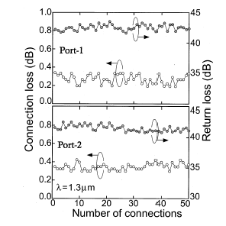

شکل 8 : اتلاف اتصال و بازگشت برای 50 اتصال مکرر در دو نقطه اتصال در یک کانکتور پی.ال.سی.دوپلکس

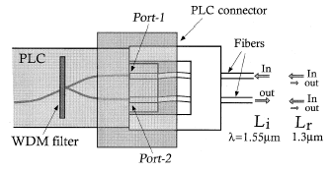

شکل 9 : نمونه کانکتور مورد استفاده در تستهای عمر محیطی و تعاریف اتلاف جایگذاری L و اتلاف بازگشت Lr برای کارایی کانکتور مورد مانیتور

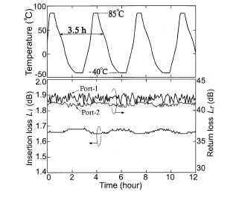

شکل 10: وابستگی گرمایی Li , Lr در یک نمونه کانکتور. شرط دما در دیاگرام بالایی نمایش داده شده است

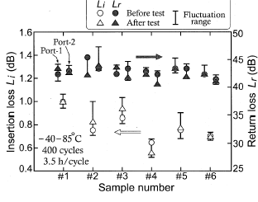

شکل 11 : نتایج تست چرخه دما برای شش نمونه : شرط دما در دیاگرام بالایی شکل 10 نشان داده شده است. ومقادیر قبل، در حین و بعد از آزمایش هستند که در بالای دیاگرام نشان داده می شود.

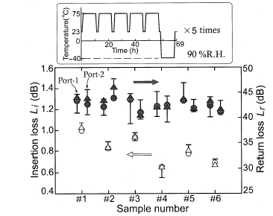

شکل 12 : نتایج تست رطوبت و درجه حرارت در شش نمونه. شرط محیطی در دیاگرام بالایی نشان داده شده است. سمبل های آن مانند شکل 11 است.

د) کاربرد ماژول نوری
برای تایید کاربرد کانکتور پی.ال.سی در ماژول های نوری واقعی یک ماژول فرستنده گیرنده WDM ترکیبی نیمه هادی ساختیم که با یک کانکتور پی.ال.سی دارای receptacle دو کاناله (شکل 14) کار می کند. [12]
ماژول برای انتقال دو جهته سیگنال های 1.3μm ورودی از پورت 1 که از طریق فیلتر WDM عبور می کند بکار می رود این سیگنال توسط یک فتو دیود (PD) کشف می شود در حالی که سیگنال 1.55μm به پورت 2 بازتاب می شود. سیگنال 1.3μm از دیود لیزری (LD) گسیل می شود که از طریق پورت 1 خارج می شود. Waveguideهای داخل PLC مقدار 45درصد را دارند. Receptacle در ماژول و با استفاده از روش فابریکاسیون برای بخش اصلی و receptacle نصب شده است. در پروسه تنظیم فعالی که ما برای وصل کردن fiber guide به انتهای PLC مورد استفاده قرار دادیم، خروجی الکتریکی PD مربوط به ورودی نوری 1.3μm از پورت 1 را مانیتور کردیم.

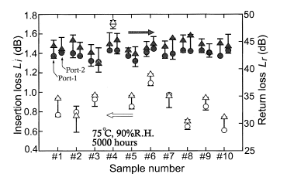

شکل 13 : نتایج حاصل از تست مقدار رطوبت و دمای ده نمونه. سمبلها مانند شکل 11 هستند.

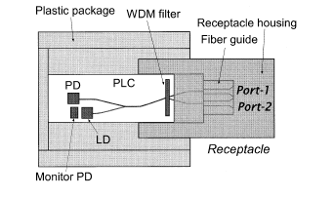

شکل 14 : ماژول فرستنده گیرنده WDM ترکیبی نیمه هادی پی.ال.سی. با receptacle کانکتور پی.ال.سی دو کاناله

شکل 15 موارد زیر را نشان می دهد :
اتلاف بازگشت جایگذاری یک ورودی نوری 1.55μm مربوط به پورت 1
واکنش پذیری PD مربوط به یک ورودی نوری μm 1.3 مربوط به پورت 1
خروجی نوری حاصل از LD در یک جریان 30mA مربوط به 30 ماژول

کارایی با اتصال پلاگ به فیبرهای تک حالته اندازه گیری شد (Δ=0.3%). ماژول بدست آمده مشخصات مربوط به کارایی خروجی نوری ماژولها را دارا بود. اتلاف جایگذاری که

شامل اتلاف در دو پورت و اتلاف در فیلتر می شود، تقریبا مشابه ماژولها ی معمولی بودند که با فیبرهای ثابت کار می کردند.
از آنجایی که اتلاف جایگذاری خیلی کم بود باید خروجی نوری کوچک حاصل از LD کمتر از 0.8mW در نتیجه عدم هماهنگی نقطه کاشت تراشه LD به وجود آمده باشد

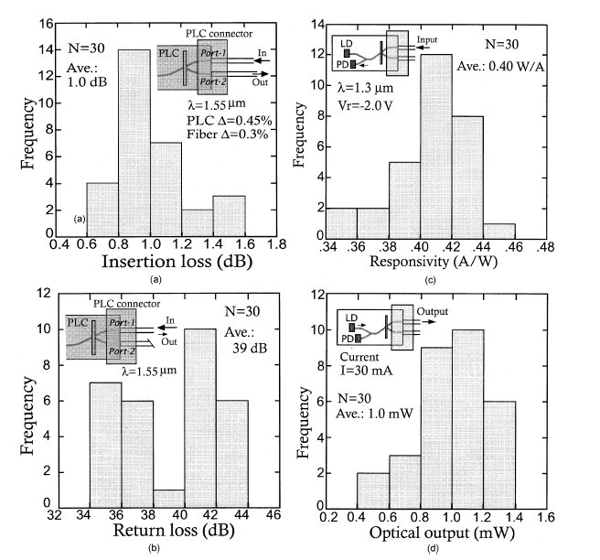

شکل 15 : آزمایش کارایی

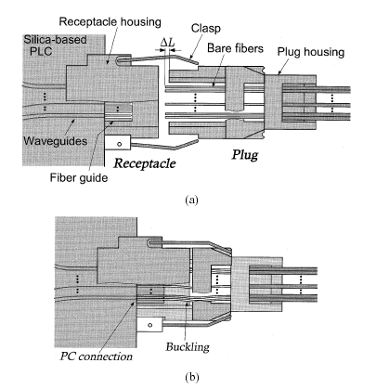

شكل 16 : ساختار كانكتور PLC چند فيبره الف) متصل نيست ب ) حالت متصل

4 . کانکتور پی.ال.سی چند فیبره

با توجه به اصل اتصال پی.سی. فیبر بدون پوشش که در بخش 2 ذکر شد، کانکتور پی.ال.سی. می تواند اتصال با تراکم بالایی را بین فیبرها و پی.ال.سی برقرار کند.
در این بخش یک کانکتور پی.ال.سی چند فیبره را معرفی می کنیم که برای ماژولهای نوری مبتنی بر پی.ال.سی مثل سوئیچ گرمایی-نوری (TO) و ماژولهای AWG ساخته شده است و نیاز به اتصال دهها فیبر دارد. [15]

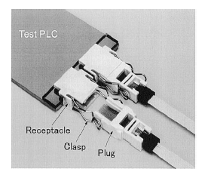

شكل 17 : كانكتور PLCي دوازده فيبره

الف ) ساختار و نحوه ساخت
ساختار اصلی کانکتور پی.ال.سی چند فیبره در شکل 16 نمایش داده شده است. این کانکتور برای اتصال حداکثر 12 فیبر و waveguide (راهنمای موج) بکار می رود. ساختار و نحوه ساخت این کانکتور مانند کانکتور دوپلکس است. راهنمای موج از یک بلوک شیشه ای ساخته شده و دارای 12 میکروسوراخ با وقفه های مشابه راهنمای موج ها بوده و پلاگ می تواند حداکثر 12 فیبر داشته باشد. Receptacle شامل مکان حفره
و راهنمای فیبر است و می توان آن را در مکان دلخواه در انتهای پی.ال.سی قرار داد طوری که با مکان راهنمای موج متناظر باشد. کانکتور پی.ال.سی 12 فیبره با استفاده از پی.ال.سی سیلیس با راهنمای موج 0.75% در وقفه های 0.25mm ساخته شده است. شکل 17 همین کانکتور را نشان می دهد.
طول فضای خمش و پیش آمدگی در L=7mm و ΔL=30μm تنظیم شده اند. انتهای دوازده فیبر روکش خورده و یک سطح صاف عمودی تشکیل شده است ولی فیبرها با فاصله 0.25mm از هم قرار گرفته اند. در اینجا خطای زاویه ای endface پولیش خورده کمتر از 0.5 برای همه فیبرها بود.[16]

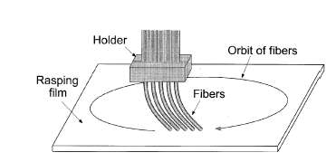

شكل 18 : دسته بندي فيبرها

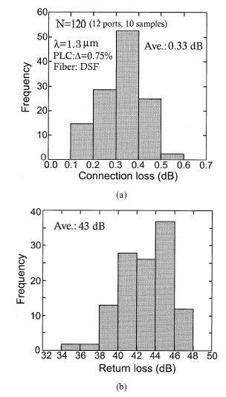

شكل 19 : كارايي نوري كانكتور PLC دوازده فيبره. هيستوگرام اتصال و اتلاف بازگشت

ب- خصوصیات
کارایی نوری ده کانکتور ساخته شده در شکل 19 نمایش داده شده است. اتلاف اتصال که شامل اتلاف بدون واسطه تقریبا 0.1dB است، آنقدر کم هست که بتوان گفت همه آنها زیر 0.5dB بوده و مقدار میانگین آنها 0.33dB می باشد. در مقایسه با کارایی اتصال ثابت می توان گفت که بهتر کار می کند.[17]
اتلاف بازگشت بسیار زیاد بیشتر از 38dB با مقدار میانگین 43dB می باشد. ما معتقدیم که اتلاف بازگشت نسبت کم (کمتر از 40dB) توسط endface پی.ال.سی ایجاد شده باشند.
عمر محیطی کانکتورهای پی.ال.سی نیز مورد آزمایش قرار گرفت. رابطه کارایی با درجه حرارت از 40 تا 85 درجه سانتی گراد در شکل 20 نشان داده شده است. در این شکل اتصال و اتلاف بازگشت در پورت 1 و پورت 8 به عنوان نمونه داده شده اند و بازه این اتلاف ها برای همه 12 پورت رسم شده است. اتلاف اتصال، کم و اتلاف بازگشت در طول آزمایش بطور ثابت به مقدار زیاد باقی ماند.
شکل 21و22 نتایج چرخه درجه حرارت و تستهای عمر رطوبت و درجه حرارت را با توجه به اتلاف اتصال و بازگشت در پورت 1 و 8 نشان می دهند همچنین ستونهای خطا نشان دهنده بازه مقدار دوازده پورت می باشد. نوسانات 200 چرخه ای بین درجه حرارت 40 تا 85 درجه سانتی گراد (شکل 20) و یک اتمسفر ثابت 75 C,90% R.H.ایجاد شد. [18],[19].

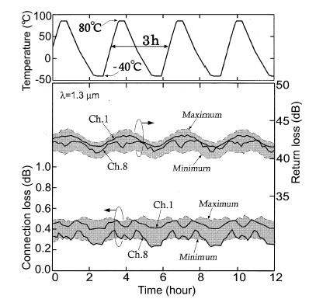
شكل 20 : رابطه دمايي اتصال و اتلاف بازگشت براي كانكتور PLC دوازده فيبره. قسمتهاي تيره بين خطوط شكسته بالا و پايين شكل نشان دهنده مقدار دوازده پورت هستند. شرايط دمايي محيط در دياگرام بالايي نشان داده شده است.

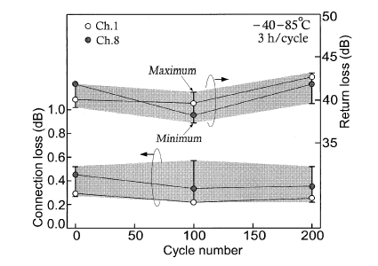

شكل 21: نتايج تست شرايط دما در كانكتور PLCي دوازده فيبره. شرايط دمايي كامل در دياگرام بالايي شكل 20 نشان داده شده است. كارايي دستگاه در 25 درجه سانتي گراد اندازه گيري شده است. مستطيل هاي خطا نشان دهنده مقدار دوازده پورت مي باشند.

نتیجه گیری

ما در تحقیق خود یک کانکتور پی.ال.سی طراحی کردیم که از آن برای ایجاد اتصال یک حالته مجزا بین راهنماهای موج در فیبر و پی.ال.سی. استفاده می شود. کانکتور پی.ال.سی طراحی شده می تواند اتصال چندگانه با تراکم بالایی را برقرار کند (با ایجاد اتصال میان پی.ال.سی. و فیبر از طریق استفاده از نیروی الاستیک تولید شده توسط فیبرهای خمشی).
در ابتدا، کانکتورهای دوپلکس را ساختیم که دارای اتلاف اتصال کمی بودند (0.2dB) که این مقدار به مقدار بدست آمده در اتصالات ثابت نزدیک بود. این کانکتورها از اتلاف بازگشتی زیادی برخوردار بودند (مقدار متوسط 43dB). در تستهای عمر محیطی، کانکتورها دارای عمر خوبی بودند و توانایی زیادی برای استفاده بلند مدت دارند. بعلاوه، یک ماژول فرستنده- گیرنده WDM با واسط حفره دو کاناله ساخته شد که این کار با نصب کانکتور پی.ال.سی دوپلکس در ماژول انجام گرفت. کارایی ماژول در این مرحله خوب بود.
سپس یک کانکتور پی.ال.سی چند فیبره ساختیم که اتصال چندگانه با تراکم بالایی را برای حفره چند کاناله در ماژولهای نوری برقرار می کند. کانکتور 12 فیبره ساخته شده دارای اتصال پایین و اتلاف بازگشتی بالایی بود و از عمر محیطی مناسبی برخوردار بود. همچنین از سه کانکتور استفاده کردیم که یک واسط حفره 34 کاناله را در یک ماژول سوئیچ دوپلکس داشت.
تکنیک ساخت و بسته بندی FMOB مبتنی بر استفاده از ماژول های نوری حفره ای چند کاناله با کانکتورهای PLC و مدارات فیبری نوری می تواند برای ساخت مقرون به صرفه سیستمهای نوری به کار رود.

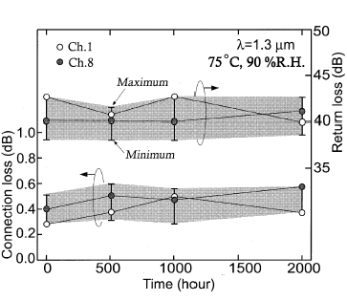

شكل 22 : نتايج تست رطوبت و دما در كانكتور PLCي دوازده فيبره. مستطيل هاي خطا مانند شكل 21 هستند. 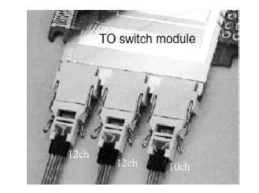

شكل 23 : ماژول سوئيچ TO داراي سه واحد receptacle در كانكتور PLC
مراجع:

[1] K. Kurata , Yamauchi , A . Goto, N. Kimura , k.Higashikava, S.Dohamea , H .Tanaka, S .Ishikawa , “Low cost optical moduale packaging technique for optical access network systems ,’’IEICE Trans . Electtron. ,vol . E80-C,no .1 ,pp,98-106,1997

[2] M.Kihara,S .Nagasawa,M. Takaya, and T. Tanifuji , “ A new type of demountable optical device for coupling single – mode planar waveguides to a multifiber array using passive alignment,”IEEE Photon. Technol. Lett.,vol. 7 ,pp.1453-1455, July 1995

[3] M. Takaya ,M.Kihara ,and S.Nagasawa, “An easily – assembled optical device for coupling single -mode planar waveguides to a fiber array employing novel plastic plug components,” IEICE Trans. Commun ., vol.E80-B,no 1,pp.196-199-1997

[4] Y. Ando ,M.Usui,N. Sato,and K. Katsura “Multiport optical barefiber connector for parallel optical interconnect module,”IEICE Trans.Electron., vol.E82-C,no .1,pp72-79.1999.

[5] S.Asakawa,R.Nagase,M .Kobayashi, and S.Mitachi, “Anovel PLC connector with fiber physical contact,” in Proc.Optical Fiber Communication Conf., Feb.1997,p.WL-29.

[6] S.Asakawa,R.Nagase,M .Kobayashi, and S.Mitachi, “PLC connector with fiber phiscal contact ,” Electron. Lett., vol 33 , no 20, pp.1730-1731,1997.

[7] S.Asakawa,M. Kobayashi,S. Sumida, and T . Kominato, “Multiple waveguides-fiber conector for PLC modules,” in proc. CLEO/ pacific Rim’ 99,Seoul, Korea.1999,pp.587-588.

[8] M. Kobayashi, T. Goh, Yoshida,S . Asakawa, Arishima, M.Hirayama,T. Kominato,T. Goh, Y. Hida,S. Sumida, and T. Kawai, “Fiber management technique for optical device integration on circuit board with hundreds of optical connectors,” Electron. Lett., vol.36,no.17,pp.1451-1452,2000.

[9] R.A.Nordin , W.R.Holland, and M.A.Shahid, “Advanced optical interconnection technology in switching equipment,”J.Lightwave Technol.,vol. 13,pp.987-995,june 1995.

[10] M. Kobayashi, T. Yoshida,S . Asakawa,S. Iwano. R. Nagase,S.Sumida,and S.Mitachi, “Injection molded plastic multifiber connector realizing physical contact with fiber elasticity,”IEEE J.Select.Topics quantum Electron ., vol.5, pp.1271-1277,Sept./Oct.1999

[11] M. Kobayashi,S.Iwano,R.Nagase, and S.Mitachi, “A new physical contact connector metod using the buckling force of optical fiber,”IEICE Trans . Electron., vol.E80-C, no .2, 1997

[12] N. Uchida, Y. Yamada, Y. Hibino, Y. Suzuki, and N. Ishihara, “Low-cost
hybrid WDM Module consisting of a spot-size converter integrated laser diode and a waveguide photodiode on a PLC platform for access network systems,” I E I C E Trans. E lectron. , vol. E80-C, no. 1, pp. 88-97, 1997.

[13] Y. Inoue, T.Oguchi, Y. Hibino, S. Suzuki, M. Yanagisawa, K. M oriwaki, and Y. Yanada, “Filter-embedded wavelength-division multiplexer for hybrid-integrated transceiver based on silica -based PLC,” Electron.Lett., vol .32, no . 9, pp.847-848, 1996.

[14] N. Uchida, Y.Hibino, Y. Suzuki, T.Kurosaki, N. Ishihara, M. Nakamura, T. Hashimoto, Y.Akahori, Y. Inoue, K. Moriwaki, Y. Yamada, K.Kato, Y. Tohmori, M. Wada, and T. Sugie, “Passiviely aligned hybrid WDM module integrated with a sport-size converted laser diode and waveguide photodiode on a PLC platform for fiber-to-the-home,” in Proc. Optical Fiber communication Conf., 1996, p.PD15.

[15] A. Himeno, K. Kato, and T. Miya, “Silica-based planar lightwave circuits,” IEEE J. Selected Topics in Quantum Electronics, vol. 4 , pp. 913-924, Nov./Dec. 1998.

[16] S. Matsui, K. Matsunaga, F.Ohira, K. Koyabu, S. Asakawa, M. Kobayashi, and M.Usui, “Precision machining of arrayed fibar connector,” in Proc. ASPE, 1998, PP. 219-222.

[17] M. Ishii, Y.Hibino, and F. Hanawa, “Multiple32-fiber array connection to silica waveguides on Si,” IEEE Photon. Technol. Lett., vol. 8, pp. 387-389, mar.1996.

[18] A. Watanabe, S. Okamoto, M. Koga, K. Sato, and M.Okuno, “Design and performance of delivery and coupling switch boardfor large scale optical path cross-connect system,” IEICE Trans. Commun., vol.E81-B, no 6, pp. 1203-1212, 1998.

[19] M. Koga, A. Watanabe, K.Sato, and Y.Ohmori, “Large-capacity optical path cross-connectsystem for WDM photonictransport network,” IEEE J. Select. Areas Commun. , vol. 16, pp. 1269, July 1998.

- fiber-to-the-home

